

รายงานการปฏิบัติราชการ
เดือน พฤศจิกายน 2566
ประจำปีงบประมาณ พ.ศ. 2567

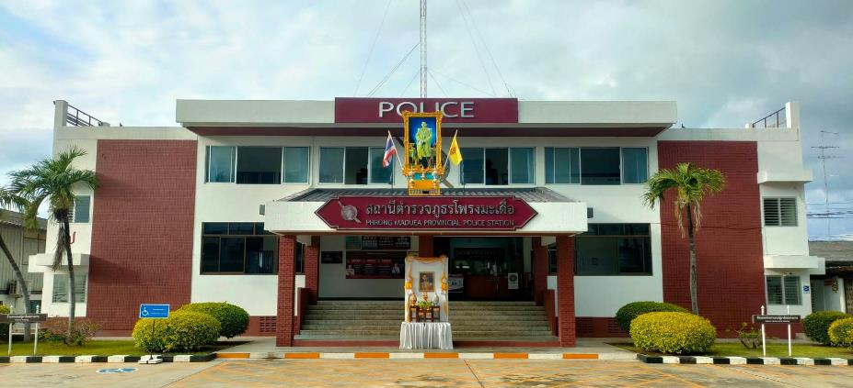

สถานีตำรวจภูธรโพรงมะเดื่อ
สถานีตำรวจภูธรโพรงมะเดื่อ
จังหวัดนครปฐม
โทร. 0 3497 0273
0273 7227
สถานีตำรวจภูธรโพรงมะเดื่อ
จังหวัดนครปฐม
โทร. 0 3497 0273
0273 7227
อำเภอเมืองนครปฐม จังหวัดนครปฐม

คำนำ
ตามการประเมินคุณธรรมและความโปร่งใสในการดำเนินงานของหน่วยงานภาครัฐ (Integrity and Transparency Assessment : ITA) สถานีตำรวจ ประจำปีงบประมาณ พ.ศ. 2567 ตัวชี้วัดที่ 9 การเปิดเผยข้อมูล ตัวชี้วัดย่อยที่ 9.2 การบริหารงาน ข้อ O7 กำหนดให้รายงานผลการปฏิบัติราชการประจำหน่วย โดยให้แสดงรายงานการปฏิบัติราชการประจำเดือนของสถานีตำรวจในรอบ 6 เดือนแรก ของปีงบประมาณ พ.ศ. 2567 (ตุลาคม 2566 - มีนาคม 2567) แยกเป็นรายเดือน และเผยแพร่เป็นประจำทุกเดือน บนเว็บไซต์ของสถานีตำรวจ
สถานีตำรวจภูธรโพรงมะเดื่อ จึงได้สรุป การปฏิบัติราชการประจำเดือน พฤศจิกายน 2566 ไว้แล้ว โดยแยกการปฏิบัติเป็น 5 สายงาน ประกอบด้วย งานสืบสวน งานสอบสวน งานป้องกันปราบปราม งานจราจร และงานอำนวยการ เพื่อเผยแพร่ข้อมูลการปฏิบัติงานบนเว็บไซต์ของสถานีตำรวจภูธรโพรงมะเดื่อ https://phrongmaduea.nakhonpathom.police.go.th/ ต่อไป


พันตำรวจเอก
(ทูน เดชคุณมาก)
ผู้กำกับการ สถานีตำรวจภูธรโพรงมะเดื่อ
1 ธันวาคม 2566

สารบัญ

คำนำ
สารบัญ
รายงานการปฏิบัติราชการงานสืบสวน 1
รายงานการปฏิบัติราชการงานสอบสวน 2
รายงานการปฏิบัติราชการงานป้องกันปราบปราม 5
รายงานการปฏิบัติราชการงานจราจร 9
รายงานการปฏิบัติราชการงานอำนวยการ 10

1. งานสืบสวน
ข้อมูล ณ วันที่ 30 พฤศจิกายน 2566
เมื่อวันที่ 2 พ.ย. 2566 ภายใต้อำนวยการของ พ.ต.อ.ทูน เดชคุณมาก ผกก.สภ.โพรงมะเดื่อ พ.ต.ท.อภิชาติ หงส์ไพบูลย์ รอง ผกก.สส.ฯ โดยการปฏิบัติการของ พ.ต.ต.โชคชัย นำพละอภิเดชสกุล สว.สส.ฯ ร.ต.อ.วิชญ์ศรุตม กิตติกาญจนานนท์ รอง สว.สส.ฯ ด.ต.สะท้าน ทิมหอม ด.ต.ศิริพจน์ อิ่มเฮง จ.ส.ต.กันตภณ ทองแพง ส.ต.ต. จีนุพงศ์ บุญธรรม ส.ต.ต.ณัฐพล อ้นเชิด ได้ทำการตรวจค้นพื้นที่เป้าหมาย 1 เป้าหมาย โดยมีผลการตรวจค้น ได้จับกุมผู้ต้องหา 1 ราย 1 คน โดยแจ้งข้อกล่าวหาให้ผู้ต้องหาทราบว่า “เสพยาเสพติดให้โทษประเภท 1 (แมทแอมเฟตามีน) โดยฝ่าฝืนต่อกฎหมาย”
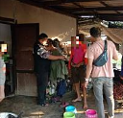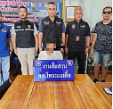

เมื่อวันที่ 16 พ.ย. 2566 พ.ต.ต.โชคชัย นำพละอภิเดชสกุล สว.สส.ฯ ร.ต.อ.วิชญ์ศรุตม กิตติกาญจนานนท์ รอง สว.สส.ฯ ด.ต.สะท้าน ทิมหอม ด.ต.ศิริพจน์ อิ่มเฮง จ.ส.ต.กันตภณ ทองแพง ส.ต.ต.จีนุพงศ์ บุญธรรม ส.ต.ต.ณัฐพล อ้นเชิด ว.4 เหตุ 200 อาวุธมีด และ ได้ทำการตรวจยึดอาวุธที่ใช้ในการก่อเหตุ ( มีดอีโต้ ) และ ควบคุมตัวผู้ก่อเหตุพร้อมของกลางมายัง สภ.โพรงมะเดื่อ เพื่อนำส่งพนักงานสอบสวนเพื่อดำเนินการตามกฎหมายต่อไป
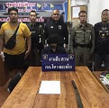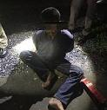
2. งานสอบสวน
ข้อมูล ณ วันที่ 30 พฤศจิกายน 2566
ช่วงวันที่ 1 พฤศจิกายน 2567 ถึง 30 พฤศจิกายน 2567 พนักงานสอบสวนได้รับแจ้งความร้องทุกข์ จำนวน 29 ราย ดังนี้
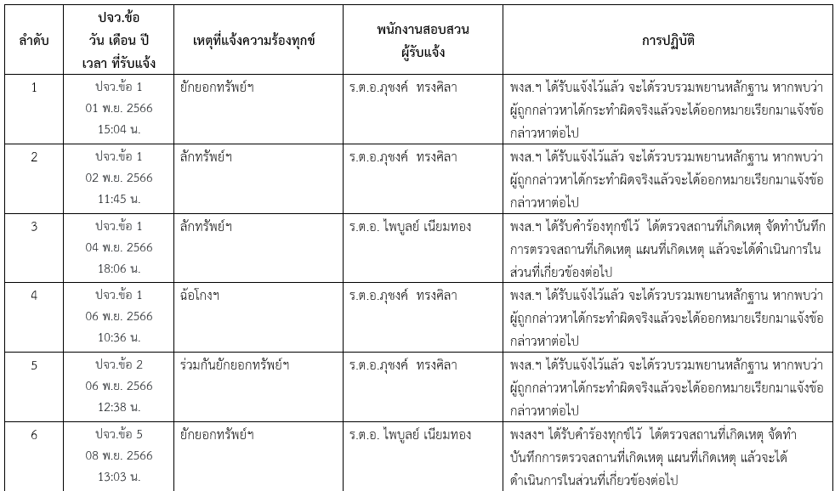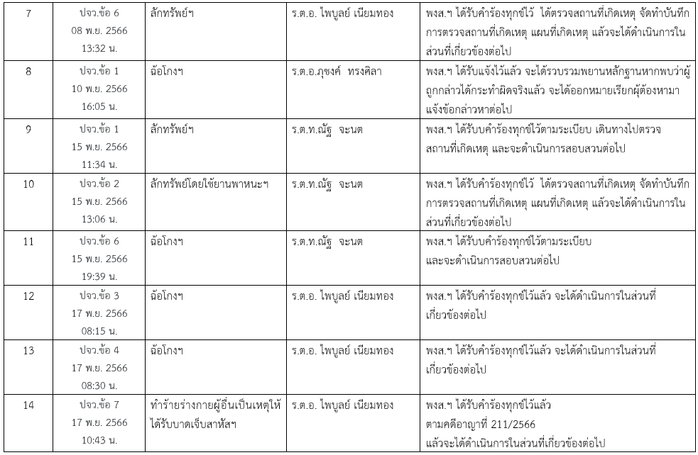
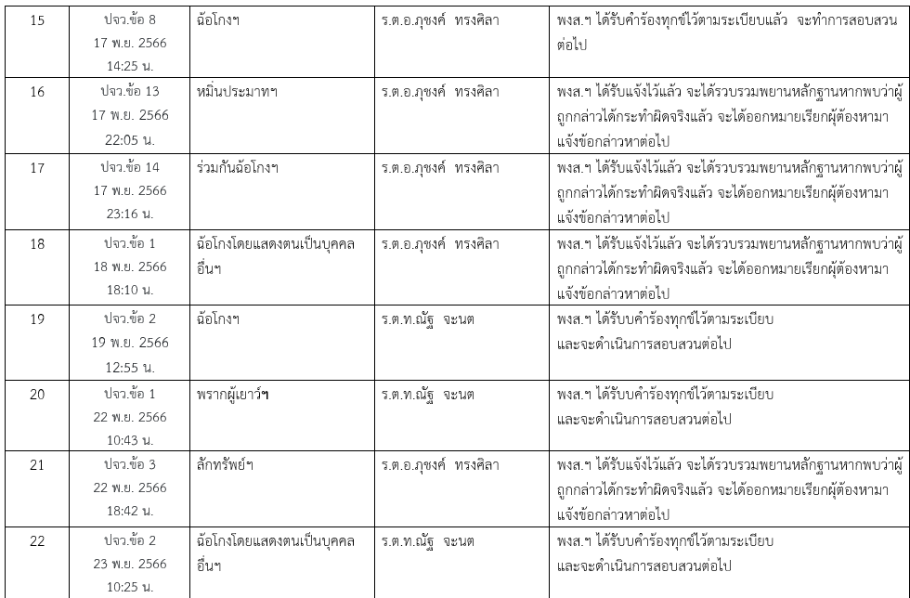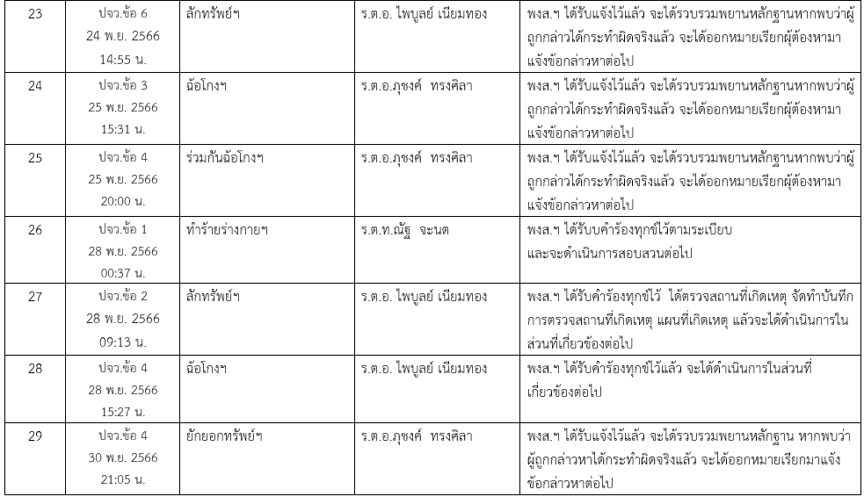

ช่วงวันที่ 1 พฤศจิกายน 2567 ถึง 30 พฤศจิกายน 2567 พนักงานสอบสวนได้รับสำนวนคดีอาญาไว้ทำการสอบสวน 10 คดี สอบสวนเสร็จสิ้นแล้ว 9 คดี คงเหลือและอยู่ระหว่างการสอบสวน 1 คดี ดังนี้

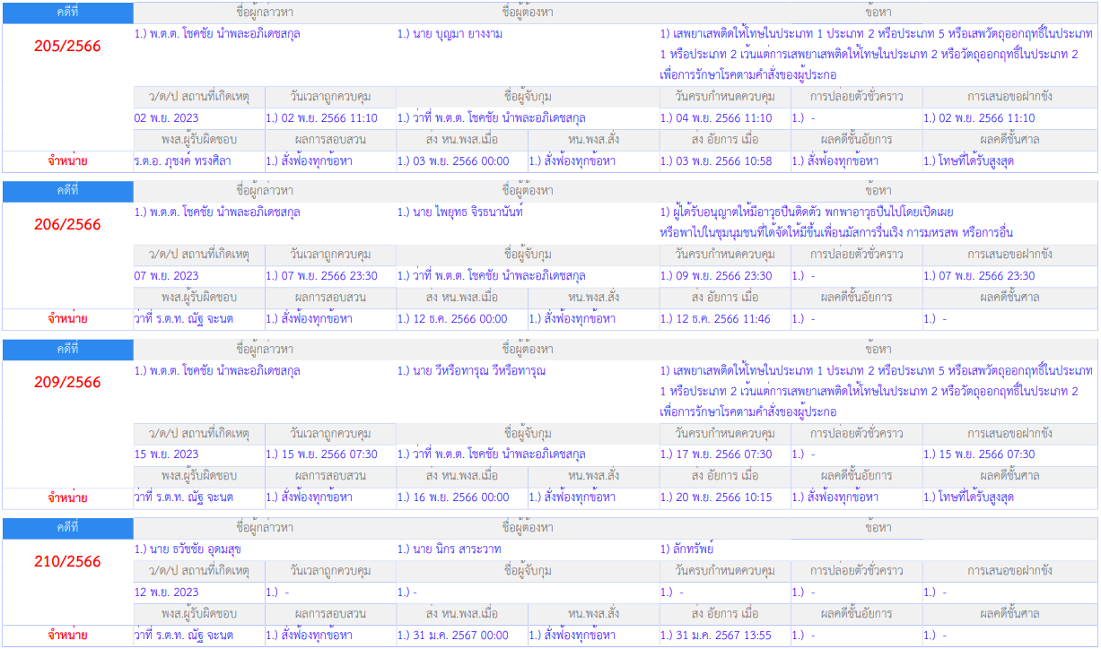
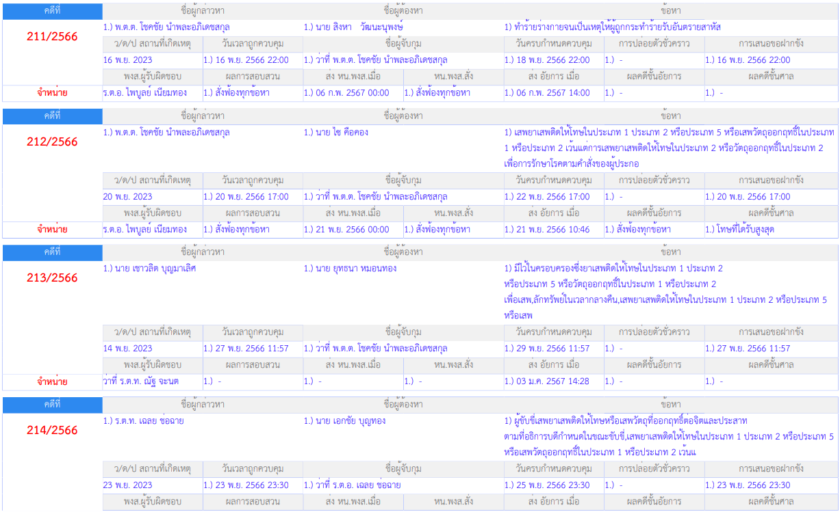
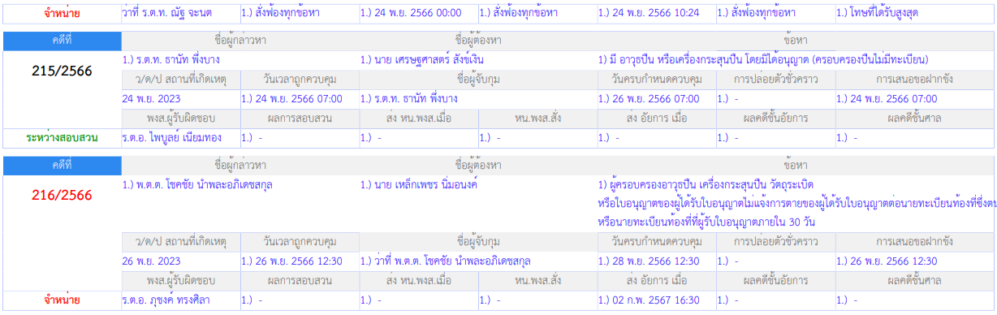

ข้อมูล ณ วันที่ 30 พฤศจิกายน 2566
3. งานป้องกันปราบปราม
เมื่อวันที่ 1 พ.ย. 2566 เวลา 19:20 น. พ.ต.ท.ธีระ จิระกุลชัย รอง ผกก.ป.สภ.โพรงมะเดื่อ และ พ.ต.ท.อนุสรณ์ สิงหกมล สวป.สภ.โพรงมะเดื่อ ได้สั่งการให้ ส.ต.ต.อภิมนต์ ขันทอง สายตรวจตำบลบ้านยาง พร้อมพวกร่วมกับฝ่ายปกครอง รวม 30 นาย ว.4 งานประจำปีวัดบ้านยาง เหตุการณ์ทั่วไปปกติ

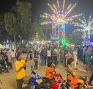

เมื่อวันที่ 9 พ.ย. 2566 เวลา 13.30-14.30น. ร.ต.ท.เจน จันทร์คูณ รองสว.(จร.) สภ.โพรงมะเดื่อ ได้มีการดำเนินการตามโครงการครูแดร์ นักเรียน ชั้นป.5 รร.บ้านหนองกะโดน ต.บ้านยาง อ.เมือง จ.นครปฐม
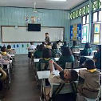

เมื่อวันที่ 27 พ.ย.2566 พ.ต.ท.ธีระ จิระกุลชัย รอง ผกก.ป.สภ.โพรงมะเดื่อ พร้อมคณะวิทยากร จำนวน 3 นาย อบรมให้กับประชาชนโครงการสร้างเครือข่ายการมีส่วนร่วมของประชาชนในการป้องกันอาชญากรรมระดับตำบล (Stronger Together) ณ โรงเรียนบางเลนวิทยา อ.บางเลน จ.นครปฐม
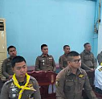

เมื่อวันที่ 27 พ.ย. 2566 เวลา 19.00 น. พ.ต.ท.ธีระ จิระสกุลชัย รอง ผกก.ป.สภ.โพรงมะเดื่อ พร้อมด้วยกำลัง รวม 6 นาย ว.4 งานลอยกระทงแยกหมู่ 8 ต.โพรงมะเดื่อ อ.เมือง จ.นครปฐม ประชาชนจำนวนประมาณ 200 คน เหตุการณ์ทั่วไปปกติ
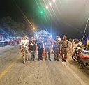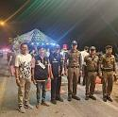

เมื่อวันที่ 27 พ.ย. 2566 เวลา 20.00 น. พ.ต.ท.ธีระ จิระสกุลชัย รอง ผกก.ป.สภ.โพรงมะเดื่อ พร้อมด้วยกำลัง รวม 6 นาย ว.4 งานลอยกระทงหมู่ 8 ต.โพรงมะเดื่อ อ.เมือง จ.นครปฐม ประชาชนจำนวนประมาณ 350 คน เหตุการณ์ทั่วไปปกติ
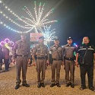

ช่วงวันที่ 1 พ.ย. 2566 ถึงวันที่ 30 พ.ย. 2566 ร้อยเวร 20 สายตรวจรถยนต์ ได้มีการออกตรวจจุดเสี่ยง จุดล่อแหลมร้านสะดวกซื้อในพื้นที่ เพื่อป้องกันเหตุ สร้างความอุ่นใจ และรักษาความปลอดภัยให้แก่​​ประชาชน จำนวน 62 ครั้ง

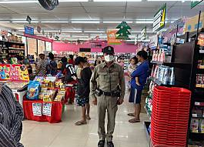

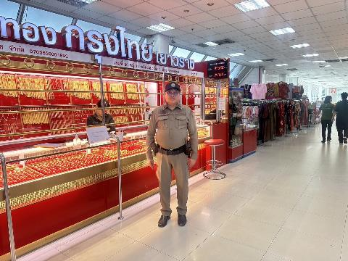

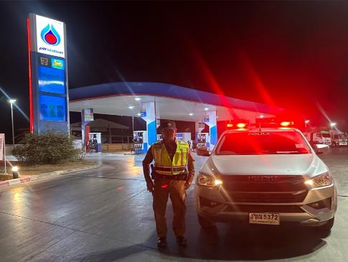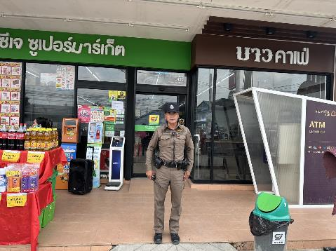

4. งานจราจร
ข้อมูล ณ วันที่ 30 พฤศจิกายน 2566

ช่วงวันที่ 1 พ.ย. 2566 ถึงวันที่ 30 พ.ย. 2566 เจ้าหน้าที่ตำรวจจราจรได้มีการอำนวยความสะดวกด้านการจราจร และดูแลความปลอดภัยของประชาชน หน้าสถานศึกษาและจุดบริการต่าง ๆ จำนวน 44 ครั้ง

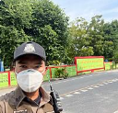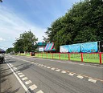

ช่วงวันที่ 1 พ.ย. 2566 ถึงวันที่ 30 พ.ย. 2566 เจ้าหน้าที่ตำรวจจราจรได้มีการอำนวยความสะดวกด้านการจราจร และดูแลความปลอดภัยของประชาชนที่ข้ามถนนบริเวณตามแหล่งชุมชนในช่วงเวลาเร่งด่วน และมีปริมาณรถหนาแน่น จำนวน 64 ครั้ง

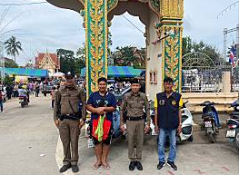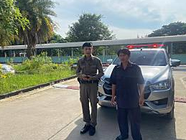

5. งานอำนวยการ
ข้อมูล ณ วันที่ 30 พฤศจิกายน 2566

เมื่อวันที่ 10 พ.ย. 2566 เวลา 09.30 น. พ.ต.ท.ธีระ จิรกุลชัย รอง ผกก.ป.สภ.โพรงมะเดื่อ พร้อมเจ้าหน้าที่ตำรวจงานอำนวยการ ทำการตรวจสอบอาวุธปืนหลวงในคลังอาวุธ และเจ้าหน้าที่ตำรวจที่เบิกอาวุธปืนหลวงไปใช้ปฏิบัติหน้าที่ทุกนาย

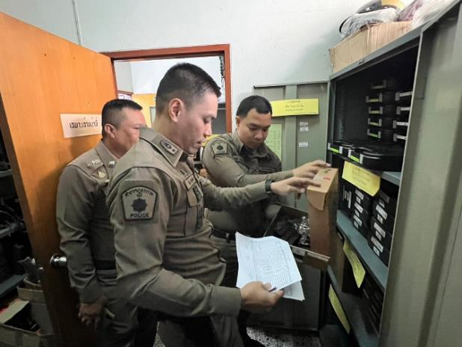
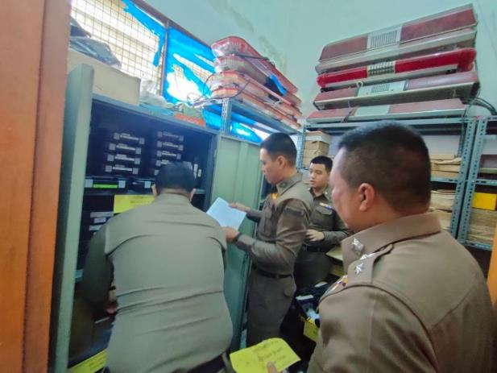

เมื่อวันที่ 27 พ.ย. 2566 เวลา 09.00 น. พ.ต.อ.ทูน เดชคุณมาก ผกก.สภ.โพรงมะเดื่อ พร้อมข้าราชการตำรวจ รวม 43 นาย เข้าร่วมโครงการตำรวจสีขาว ตรวจหาสารเสพติด ณ หน้า สภ.โพรงมะเดื่อ โดยมีเจ้าหน้าที่สาธารณสุขจาก รพ.สต.บ้านหุบรัก มาทำการตรวจปัสสาวะหาสารเสพติด ผลปรากฎว่าเจ้าหน้าที่ตำรวจทุกนายตรวจแล้วไม่พบสารเสพติดแต่อย่างใด

